Zwei neue Präsidiumsmitglieder

Eigentlich hätten schon auf dem Tag der Maschinenringe im Juni zwei Posten im Präsidium des Bundesverbands der Maschinenringe e. V. neu besetzt werden sollen. Durch Covid-19 wurde die Veranstaltung aber auf 2021 verschoben. Die Wahlen wurden jetzt auf einer Mitgliederversammlung mit den Delegierten der Landesverbände in Fulda nachgeholt.

Neu aufgerückt ins Präsidium des Bundesverbands der Maschinenringe ist Carsten Gerdes. Der 44-jährige Landwirt aus Geestland-Köhlen engagiert sich seit 2005 im Maschinenring Wesermünde-Osterholz. Seit 2014 ist Gerdes Vorsitzender des Landesverbands der Maschinenringe Niedersachsen. Gerdes bewirtschaftet einen Milchviehbetrieb mit 140 Kühen und eigener Nachzucht. Die Maschinenringe mit ihren Dienstleistungen vermehrt für den gesamten ländlichen Raum zu etablieren ist eines der Themen, die Gerdes in seiner Amtszeit als Vize-Präsident des Bundesverbands am Herzen liegen.

Carsten Gerdes folgt auf Fritz Schäfer, der aufgrund des Erreichens der satzungsmäßigen Altersgrenze aus dem Präsidium ausscheidet. Rückblickend war für ihn der Bau des Hauses der Maschinenringe und später die Ergänzung mit dem Hotel Das Acker eine der prägendsten Entscheidungen seiner Amtszeit. Hier wurde der Grundstein gelegt für ein modernes Arbeits- und Kongressumfeld, um den Wissenstransfer in der Gemeinschaft zu fördern. Als Landesvorsitzender Hessen und Vorsitzender des Maschinenrings Waldeck-Frankenberg wird Schäfer der Maschinenring-Organisation erhalten bleiben, auch wenn er sich künftig mehr der Familie widmen möchte: „Mein neues Hobby macht mir besonders Spaß: die Betreuung meiner Enkelin Marie und meiner Enkel Leopold und Julius.“

Norbert Hofnagel, bislang Präsidiumsmitglied des Bundesverbands der Maschinenringe und Geschäftsführer des Maschinenrings Höxter-Warburg, ist im September in Willebadessen zum Bürgermeister gewählt worden. Er hatte bereits vor Monaten angekündigt, im Zuge seiner Kandidatur seinen Präsidiumsposten niederzulegen, um sich voll und ganz auf sein neues Amt im Rathaus der westfälischen Stadt zu konzentrieren.

Auf ihn folgt Markus Bitter. Der Geschäftsführer des Maschinenrings Ahaus ist seit 1998 beim Maschinenring in unterschiedlichen Funktionen tätig. Angefangen hat der staatlich geprüfte Landwirt beim MR Coesfeld in der Planung von Ausgleichsmaßnahmen für Stallbauten. 2010 wechselte er dann zum Maschinenring Ahaus, dessen Geschäftsführer Bitter seit 2012 ist. Auf Landesebene ist der 48-jährige Sprecher der Maschinenring-Geschäftsführer*innen. Bitter ist sehr stark in der Betriebs- und Haushaltshilfe engagiert. Die Maschinenringe sind für ihn der Dienstleister für die Landwirtschaft und den ländlichen Raum sowohl sozial als auch wirtschaftlich durch das senken von Betriebskosten und das Ermöglichen von Zuerwerb in der Landwirtschaft. Bitter stammt selbst von einem landwirtschaftlichen Betrieb und ist mit seiner Familie im landwirtschaftlichen Umfeld zu Hause.

Bei Veröffentlichung bitten wir um ein Belegexemplar oder eine E-Mail mit entsprechendem Link.

PRESSEBILDER

Vorschau

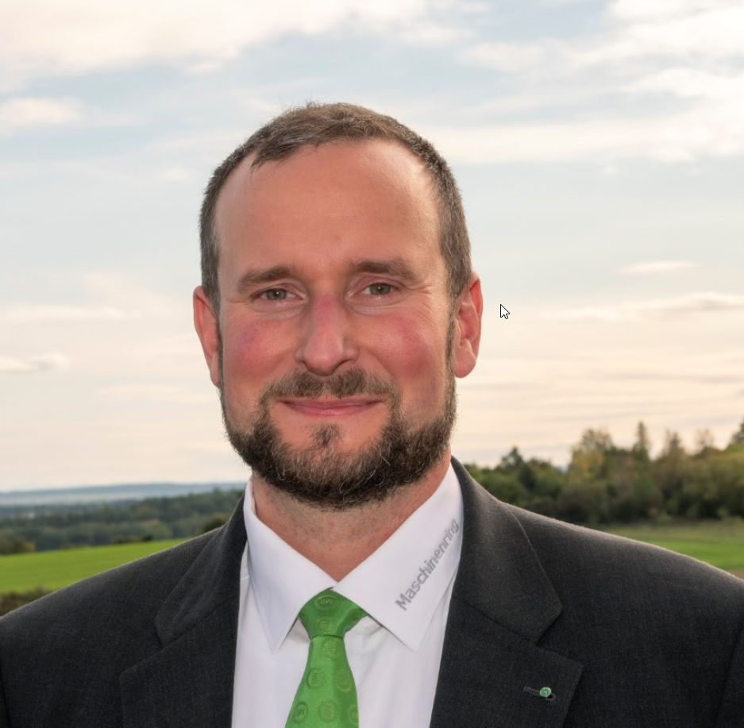

Bildname
Gerdes_15x10cm

Bildunterschrift
Carsten Gerdes ist neuer Vize-Präsident des Bundesverbands der Maschinenringe.

Vorschau

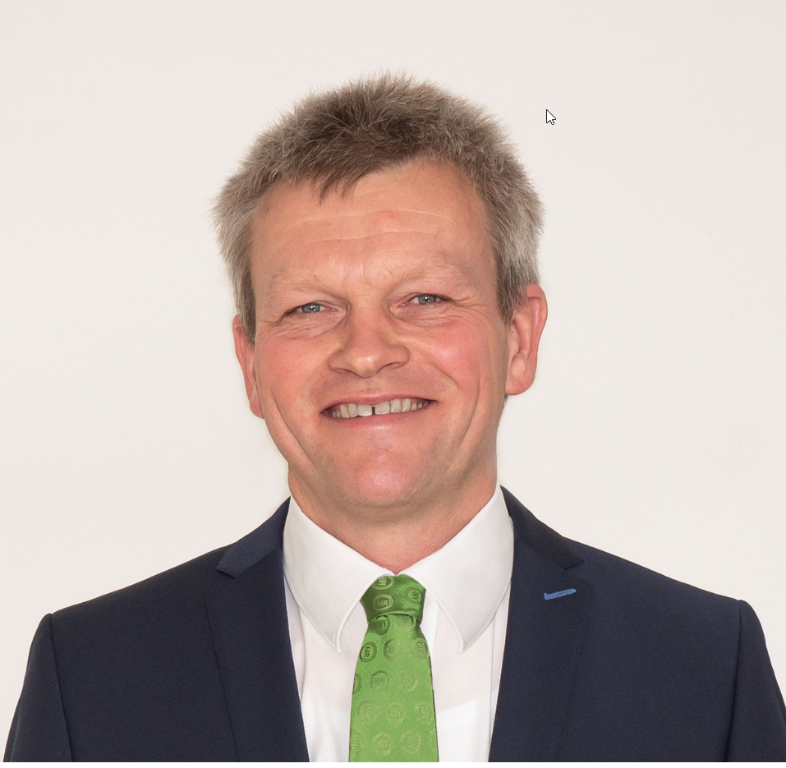

Bildname
Bitter_15x10cm.jpg

Bildunterschrift
Neu im Präsidium des Bundesverbands der Maschinenringe: Markus Bitter

Bildnachweis
Maschinenring

> Bilddownload unter
www.maschinenring.de/presse
HINTERGRUNDINFORMATION
Der Maschinenring wurde 1958 im niederbayerischen Buchhofen gegründet. Ein Maschinenring
ist eine Vereinigung, in der sich landwirtschaftliche Betriebe zusammenschließen, um Land- und Forstmaschinen gemeinsam zu nutzen sowie landwirtschaftliche Arbeitskräfte bei Überkapazitäten
zu vermitteln. Die Maschinenringe haben es sich zur Aufgabe gemacht, den Solidaritätsgedanken
zwischen Mitgliedsbetrieben zu stärken. Vor diesem Hintergrund bietet der Maschinenring
seinen Mitgliedsbetrieben auch Hilfen für den wirtschaftlichen und sozialen Bereich an. Damit
wird der ländliche Raum gefördert, wobei damit ein wichtiger Beitrag zur Stärkung der Landwirtschaft
geleistet werden kann. Auf Bundesebene ist der Bundesverband der Maschinenringe e. V.
die Dachorganisation. Durch zwölf Landesverbände und rund 240 lokale Maschinenringe werden
etwa 190.000 landwirtschaftliche Betriebe unterstützt.

Bundesverband der Maschinenringe e.V.
Am Maschinenring 1
86633 Neuburg a. d. Donau

PRESSEANSPRECHPARTNER
Guido Krisam
T +49 (0) 8431 6499 - 1059
Guido.krisam@maschinenringe.com
www.maschinenring.de

